gos/ /2022. | Tárgy: Ajánlatkérés ENERGY TOUR pályázathoz –Táblák gyártása, kihelyezése

Tisztelt Címzett!

Gosztola Község Önkormányzata (8960 Gosztola, Bánffy Miklós tér 1.) árajánlatot kér a HUHR/1901/2.1.2/0147 azonosítószámú, „Traditional energy industry based joint tourism development on the Hungarian and Croatian side of the tri-border area” (akronim: ENERGY TOUR) című projekt keretében információs, valamint útirányjelző táblák gyártására, kihelyezésére.

Előzmény: Gosztola Község Önkormányzata az Interreg V-A Magyarország-Horvátország Együttműködési Program 2014-2020 keretében projektpartnerként pályázatot nyújtott be „Traditional energy industry based joint tourism development on the Hungarian and Croatian side of the tri-border area” (akronim: ENERGY TOUR) címmel, mely kedvező elbírálásban részesült. Projekt azonosítója: HUHR/1901/2.1.2/0147

I. AJÁNLATKÉRŐ
Ajánlatkérő neve: Gosztola Község Önkormányzata
Címe: 8960 Gosztola, Bánffy Miklós tér 1.
Kapcsolattartó: Balogh Ferenc polgármester
Telefon / Fax száma: +36-30/217-1956; 92/553-060; Fax: 92/553-069

II. SZERZŐDÉS TÁRGYA

A szerződés meghatározása, tárgya:
Meghatározása: Vállalkozási szerződés
Tárgya: Gosztola Község „ENERGY TOUR” pályázata – Táblák gyártása, kihelyezése

A nyertes Ajánlattevő által elvégzendő feladatok:

Az ENERGY TOUR projektben Lovászi Község Önkormányzata mint vezető kedvezményezett valamint további három projekt partner (magyar oldalról: Lenti Város Önkormányzata, Gosztola Község Önkormányzata; horvát oldalról: Muraszerdahely Város) az olajiparral és energetikával kapcsolatos komplex turisztikai termék kialakítását tűzték ki célul.

Gosztola Község Önkormányzata a pályázatban kialakított tematikus útvonal mentén információs és útirányjelző táblákat helyez ki az alábbiak szerint.

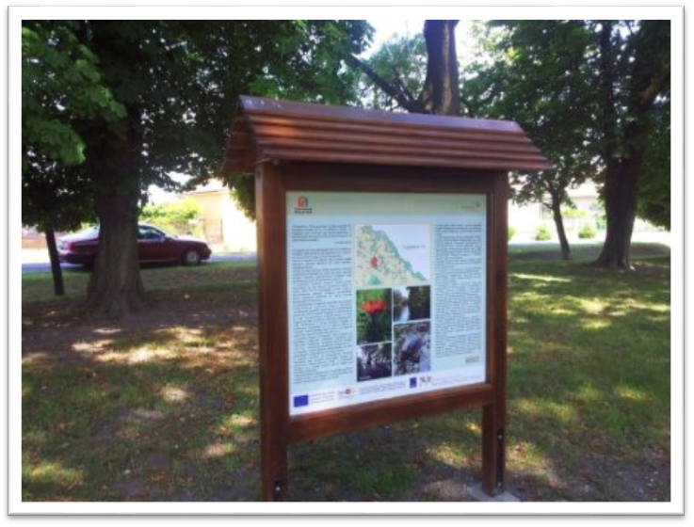
1. Információs táblák: Az információs táblák részletes tájékoztatást adnak az Energy Tour útvonal mentén/közelében elhelyezkedő energetikai, olajipari tematikájú és egyéb turisztikai látványosságokról. Tartalmazzák az útvonal térképét, kiemelve a tábla közelében található látnivalókat. Táblánként egy átnézeti és egy közeli térkép, valamint több fotó található. A táblákra kerülő információs szöveg három nyelven (angol, horvát, magyar) nyújt tájékoztatást.

Információs tábla – minta (tájékoztató jellegű)

- Információs táblák anyaga: faszerkezet, beton pilléralapra rögzítve, gyalult falábbal, kisméretű fa tetővel, cserélhető alumínium táblával.
- Információs táblák mérete:
  - tájékoztató felület: 1000 * 1500 mm,
  - tábla magasság: 2 méter.
- Információs táblák helyszíne (GPS koordináták):
- helyszín (Gosztola himba): 46.570775, 16.534245
- helyszín (Lendvadedesi tó): 46.590248, 16.510183
- helyszín (Lendvadedesi harangláb): 46.580721, 16.508639
- helyszín (Gosztola, Faluközpont): 46.587514, 16.527315
- helyszín (Bakarend): 46.567810, 16.520218
A GPS koordináták tájékoztató jellegűek, a tényleges helyszínek attól minimálisan eltérhetnek.
- Az információs táblákat az érintett úttól/kerékpárúttól oldalirányban 2-5 méter távolságra javasolt kihelyezni.
- Az információs táblákon ajánlott betűtípus az Uni Sans Bold.
- Az Interreg V-A Magyarország-Horvátország Együttműködési Program logóit az információs táblákon meg kell jeleníteni.
- Az információs táblák tervezete (tartalma) a 3. számú mellékletben található, a végleges változatok szerkesztéséhez Ajánlatkérő a szerződéskötéskor nyertes Ajánlattevő rendelkezésére bocsátja a tartalmakat .pdf és .ppt (szerkeszthető), a térképeket és a meglévő fényképeket .png, továbbá a használandó logókat .pdf és .jpg formátumban. A hiányzó fényképek (folyamatban lévő beruházásokról) átadása legkésőbb 2022. június 15-ig megtörténik.
- Gosztola Község Önkormányzata a fenti helyszíneken tervezi a táblák telepítését, azonban az Energy Tour projekt során a többi partner is helyez ki információs táblákat a saját térségében, ezért a design részükre is átadásra kerül.

Nyertes Ajánlattevőtől elvárt feladatok:
- Információs táblák felületi tartalmának szerkesztése, design megtervezése, véglegesítése.
- A tábla design rendelkezésre bocsátása, mely a projekt partnerség számára átadható.
- Táblák helyszínéül szolgáló területekre a szükséges engedélyek beszerzése (Magyar Közút Nonprofit Zrt., erdészet, stb.), egyeztetések lefolytatása.
- Információs táblák gyártása, kihelyezése.

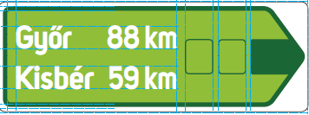
2. Útirányjelző táblák: A jelzésrendszer kialakításának célja, hogy a kerékpáros/gyalogos turisták a kitáblázott nyomvonalon végig tudjanak haladni. Az útirányjelző táblák a kerékpáros/gyalogos nyomvonalon tartását biztosítják, ezért iránymutatást, valamint településneveket és távolság-adatokat tartalmaznak.
Útirányjelző tábla - minta
(tájékoztató jellegű)

- Irányjelző táblák anyaga: horganyzott acél.
- Irányjelző táblák mérete:
  - Alaplemez: 250*1000 mm (16 karakterig) és 250*1100 mm.
  - Oszlop / láb magasság: 3,5 méter. Az útirányjelző táblák telepítésénél törekedni kell a meglévő oszlopon történő elhelyezésre. Az új táblatartó oszlopokat beton alaptestbe kell helyezni.

- Irányjelző táblák helyszíne (GPS koordináták), darabszáma, típusa és tartalma (felirat):

- helyszín (Gosztola – Lentihegyi elágazás): 46.580686, 16.541158
Táblák száma, típusa: 3 db kerékpáros útjelző
Út bal oldalán: Himba - 1,3 km
Balra mutató: Gosztola - 0,96 km
Jobbra mutató: Lentiszombathely - 9,42 km

- helyszín (Gosztola himba): 46.57094, 16.534576
Táblák száma, típusa: 1 db kerékpáros útjelző
Jobbra mutató: Lentihegy harangláb - 2,91 km
Táblák száma, típusa: 1 db gyalogos útjelző
Balra mutató: Lendvadedesi tó - 3,35 km
Lendvadedes harangláb – 4,7 km

- helyszín (Gosztola erdei jelölés): 46.573672, 16.530994
Táblák száma, típusa: 2 db gyalogos útjelző
Balra mutató: Lendvadedesi tó – 2,82 km
Jobbra mutató: Gosztola himba – 0,503 km

- helyszín (Gosztola erdei jelölés): 46.575703, 16.53119
Táblák száma, típusa: 2 db gyalogos útjelző
Balra mutató: Lendvadedesi tó – 2,55 km
Jobbra mutató: Gosztola himba – 0,8 km

- helyszín (Gosztola erdei jelölés): 46.581793, 16.529928
Táblák száma, típusa: 3 db gyalogos útjelző
Balra mutató: Lendvadedesi tó – 1,79 km
Jobbra mutató: Gosztola himba – 1,57 km
Középre mutató (két táblával 90 fokos szöget bezáró): Gosztola – 0,51 km

- helyszín (Gosztola erdei jelölés): 46.585316, 16.523027
Táblák száma, típusa: 2 db gyalogos útjelző
Balra mutató: Gosztola himba – 2,31 km
Jobbra mutató: Lendvadedesi tó – 1,05 km

- helyszín (Gosztola pihenőhely): 46.588184, 16.516065
Táblák száma, típusa: 2 db gyalogos útjelző
Balra mutató: Gosztola himba – 2,86 km
Gosztola - 1,91 km
Jobbra mutató: Lendvadedes – 1,85 km

- helyszín (Gosztola – Gosztola Gyöngyénél): 46.587514, 16.527314
Táblák száma, típusa: 2 db kerékpáros útjelző
Balra mutató: Lentihegy harangláb – 3,04 km
Jobbra mutató: Lendvadedes – 2,87 km

- helyszín (Gosztola – Település határa Lendvadedesi tó felé): 46.589022, 16.523794
Táblák száma, típusa: 2 db kerékpáros útjelző
Balra mutató: Lentihegy – 3,35 km
Jobbra mutató: Lendvadedes – 2,57 km

- helyszín (Gosztola – Leágazás a Lendvadedesi tóhoz): 46.590596, 16.512947
Táblák száma, típusa: 2 db kerékpáros útjelző
Balra mutató: Gosztola – 1,2 km
Jobbra mutató: Lendvadedes – 1,68 km

- helyszín (Gosztola – Leágazás a Lendvadedesi tóhoz kerékpárúton): 46.592665, 16.511944
Táblák száma, típusa: 2 db kerékpáros útjelző
Balra mutató: Gosztola – 1,45 km
Jobbra mutató: Lendvadedes – 1,42 km

- helyszín (Gosztola – Tó Büféhez vezető kereszteződés): 46.586457, 16.509333
Táblák száma, típusa: 2 db kerékpáros útjelző
Balra mutató: Gosztola 2,19 km
Jobbra mutató: Lendvadedes – 0,696 km

- helyszín (Gosztola – Lendvadedes kereszteződés): 46.580567, 16.508675
Táblák száma, típusa: 2 db kerékpáros útjelző
Balra mutató: Gosztola – 2,87 km
Jobbra mutató: Lovászi lakott terület – 6,36 km
Lovászi LT-3. olajtelep – 4,78 km

- helyszín (Gosztola – Bakarendi információs tábla): 46.567810, 16.520218
Táblák száma: 2 db kerékpáros útjelző
Balra mutató: Gosztola - 4,56 km
Jobbra mutató: Lovászi lakott terület – 4,57 km
Lovászi LT-3. olajtelep – 3 km

- helyszín (Gosztola – Erdei úton Lovászi határán): 46.556972, 16.527168
Táblák száma, típusa: 2 db kerékpáros útjelző
Balra mutató: Gosztola – 6,04 km
Jobbra mutató: Lovászi lakott terület – 3,17 km
Lovászi LT-3. olajtelep – 1,6 km

- Az irányjelző táblákat az érintett úttól/kerékpárúttól oldalirányban 1 méter távolságra javasolt kihelyezni.
- Az irányjelző táblákon ajánlott betűtípus az Uni Sans Bold.
- Az irányjelző táblák alapszínének színezését a Bejárható Magyarország Program Arculati kézikönyve tartalmazza.
- A jármódok közötti különbségtétel a piktogramokban rejlik. A kerékpáros piktogram minden esetben a nyíllal azonos irányban halad. A kerékpáros piktogram fehér alapszínű, sötétzöld keretben, a gyalogos piktogram fehér alapszínű halványbarna keretben.
- Az Interreg V-A Magyarország-Horvátország Együttműködési Program logóit az irányjelző táblákon meg kell jeleníteni.
- Az irányjelző táblák kihelyezéséről szóló összefoglaló a 4. számú mellékletben található, a végleges változatok szerkesztéséhez Ajánlatkérő a szerződéskötéskor nyertes Ajánlattevő rendelkezésére bocsátja a használandó logókat .pdf és .jpg formátumban.

Nyertes Ajánlattevőtől elvárt feladatok:
- Irányjelző táblák felületi tartalmának szerkesztése, véglegesítése.
- Táblák helyszínéül szolgáló területekre a szükséges engedélyek beszerzése (Magyar Közút Nonprofit Zrt., erdészet, stb.), egyeztetések lefolytatása.
- Irányjelző táblák gyártása, kihelyezése.

A teljesítés helye és ideje:
Teljesítés helye: az előzőekben, az információs táblák és az útirányjelző táblák helyszínéül megjelölt területek.
Teljesítési határidő:
- Információs táblák 2022. július 15. (Ajánlatkérő előteljesítést elfogad.)
- Útirányjelző táblák: 2022. június 1. (Ajánlatkérő előteljesítést elfogad.)

III. JOGI, GAZDASÁGI, PÉNZÜGYI ÉS TECHNIKAI INFORMÁCIÓK

- Finanszírozási feltételek
Nyertes Ajánlattevő 2 db számla benyújtására jogosult: 1 db számla az információs táblák kihelyezését követően és 1 db számla az útirányjelző táblák telepítését követően. Ajánlatkérő az ellenszolgáltatás összegét a szabályszerűen kiállított és igazolt számlák ellenében banki utalással 30 napos fizetési határidővel teljesíti.

- Ajánlattevővel szemben támasztott alkalmassági követelmény:

Táblák gyártása, kihelyezése / egyéb, a beszerzés tárgyához hasonló tevékenység esetén rendelkezik referenciával. (Legalább 1 elvégzett tevékenység ismertetése a 2. számú melléklet szerinti formában.)

- Az alkalmassági feltételek igazolásául ajánlattevőnek csatolni kell:

Jelen ajánlatkéréshez csatolt „Referencia nyilatkozat” (2. számú melléklet) dokumentum kitöltésével.

- Ajánlattevőnek az ajánlatában nyilatkozni kell az alábbiakról:
- az árajánlat érvényességi idejének megjelöléséről,
- alvállalkozó foglalkoztatásának szándékáról.

Az ajánlati árat a csatolt „Árajánlat minta” (használata kötelező) kitöltésével kell forintban, nettó, ÁFA, bruttó összeg külön feltüntetésével megadni.

IV. BIRÁLATI SZEMPONTOK

Ajánlat elbírálásának szempontja: legalacsonyabb bruttó ár

V. ADMINISZTRATIV INFORMÁCIÓK

Ajánlatát aláírva, postai úton vagy személyesen szíveskedjen a Rédicsi Közös Önkormányzati Hivatal 8978 Rédics, Vasút u. 10. címre vagy elektronikusan a kozoshivatal@redics.hu címre megküldeni 2022. március 29. 10:00 óráig

Postai és személyes benyújtás esetén az ajánlat borítékján, elektronikus benyújtás esetén az e-mail tárgyában kérem feltüntetni az alábbi szöveget:

Gosztola község „ENERGY TOUR” című,
HUHR/1901/2.1.2/0147 kódszámú pályázata

Az ajánlatkérő az ajánlatot érvénytelennek minősíti, ha az nem felel meg jelen ajánlati felhívásban meghatározott feltételeknek. Az árajánlatok összeállításával és benyújtásával kapcsolatos minden költség az ajánlattevőt terheli.

Az ajánlatok elbírálásának, valamint a döntésről történő értesítés végső határideje: 2022.
április 5.

Az ajánlatkérő az értékelési szempont kivételével hiánypótlási lehetőséget biztosít.

A beszerző az eljárást a szerződés megkötésére vagy teljesítésére képtelenné válása miatt eredménytelenné nyilváníthatja.

Jelen ajánlattételi felhívás mellékletét képezik:
- 1. számú melléklet: Árajánlat minta
- 2. számú melléklet: Referencia nyilatkozat
- 3. számú melléklet: Információs táblák minta
- 4. számú melléklet: Útirányjelző táblák összefoglaló dokumentum

Kelt: Rédics, 2022. március 21.

Balogh Ferenc
polgármester

1.számú melléklet

Árajánlat – minta

Ajánlat – Táblák gyártása, kihelyezése a HUHR/1901/2.1.2/0147 azonosítószámú
ENERGY TOUR című projekt keretében

Ajánlattevő neve:
Ajánlattevő székhelye:
Ajánlattevő adószáma:
Ajánlattevő cégjegyzékszáma/ nyilvántartási száma:
Kapcsolattartó neve:
Kapcsolattartó telefonszáma:
Kapcsolattartó e-mail címe:

Megnevezés | Mennyiség | Nettó ár (Ft) | Áfa (Ft) | Bruttó ár (Ft)
Információs tábla | 5 db
Útirányjelző tábla | 32 db

Nyilatkozom, hogy a feladat elvégzése alvállalkozó bevonásával történik. * | IGEN / NEM
* A megfelelő választ kérjük aláhúzással jelölni.

Az ajánlat 30 napig érvényes.

Alulírott ………………………….. nyilatkozom, hogy az ajánlatkérésben meghatározott alkalmassági feltételt teljesítem, az erről szóló nyilatkozatot mellékelem.

Kelt: ……………………..……………

………………………………………
Ajánlattevő aláírása

2. számú melléklet

Referencia nyilatkozat

A szerződést kötő másik fél megnevezése:

………………………………………………

A teljesítés adatai:

A szerződés tárgya:

………………………………………………

A teljesítés ideje (kezdő és befejező időpont):

………………………………………………

A szerződés mennyisége vagy az ellenszolgáltatás nettó összege:

………………………………………………

Nyilatkozat arról, hogy a teljesítés a szerződésnek és az előírásoknak megfelelően történt.

………………………………………………

Kelt: ……………………..……………

………………………………………
Ajánlattevő aláírása
3. számú melléklet

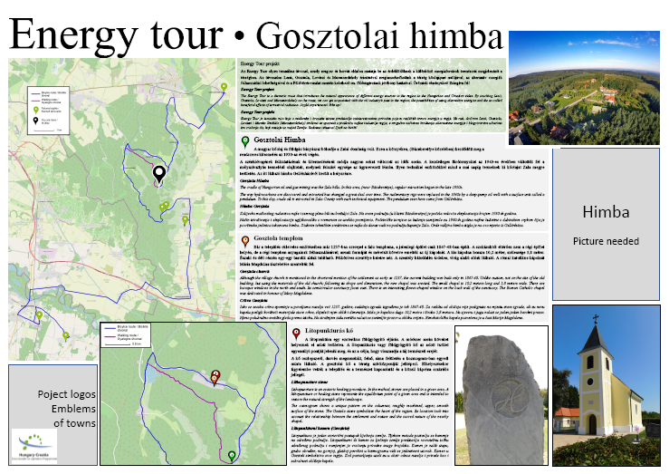
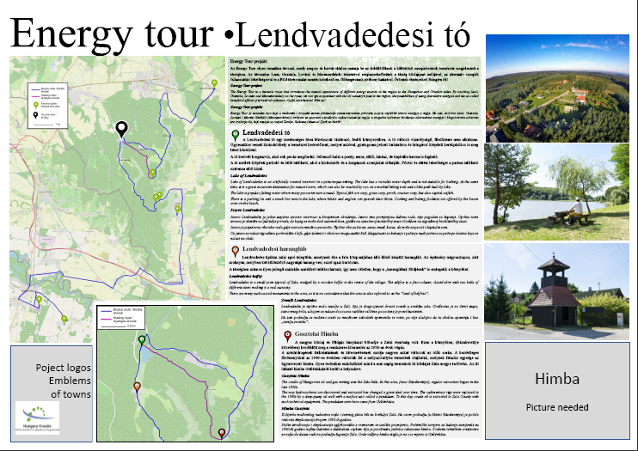

1. információs tábla 2. információs tábla

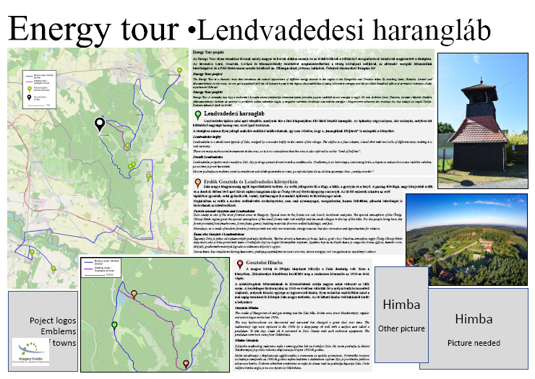
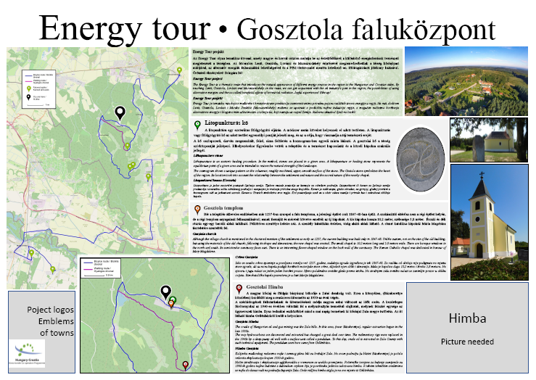

3. információs tábla 4. információs tábla

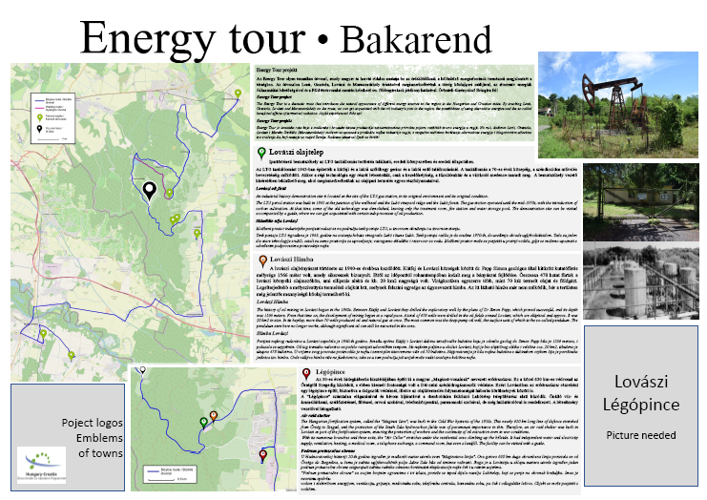

5. információs tábla

4. számú melléklet

Gosztola
 | Helyszín megnevezése |  | Szélességi fok | Hosszúsági fok
1. | Gosztola – Lentihegyi elágazás |  | 46.580686 | 16.541158
 | 3 irányú tábla (az út bal oldalán)  Himba 1,3 km  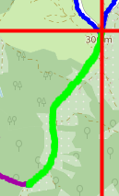 |  | Gosztola 0,96 km  (balra mutató)  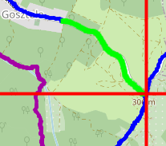 | Lentiszombathely 9,42 km (jobbra mutató)  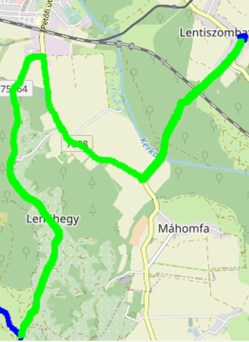
2. | Gosztola – Himba |  | 46.57094 | 16.534576
Lentihegy harangláb 2,91 km (jobbra mutató)
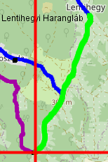
 | Gyalogos útjelző | Gosztola – Himba | 46.57094 | 16.534576
 | Gyalogos útjelző |  | Lendvadedesi tó 3,35 km  (balra mutató) 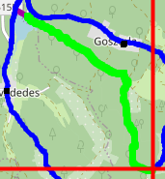  (Lendvadedes Harangláb 4,7 km)

3. |  | Gosztola erdei jelölés | 46.573672 | 16.530994
 |  |  | Lendvadedesi tó 2,82 km  (balra mutató)  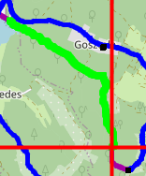 | Gosztola himba 0,503 km  (jobbra mutató)  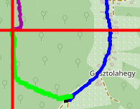
4. |  | Gosztola erdei jelölés | 46.575703 | 16.53119
 |  |  | Lendvadedesi tó 2,55 km  (balra mutató)  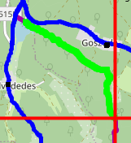 | Gosztola Himba 0,8 km  (jobbra mutató)  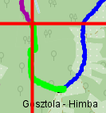
5. |  | Gosztola erdei jelölés | 46.581793 | 16.529928
 |  | Lendvadedesi tó 1,79 km  (balra mutató)  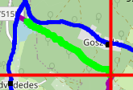 | Középre mutató (két táblával  90 fokos szöget bezáró) –  Gosztola (település) 510 m | Gosztola Himba 1,57 km  (jobbra mutató)  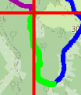
6. |  | Gosztola erdei jelölés | 46. 585316 | 16. 523027
 |  |  | Lendvadedesi tó 1,05 km  (jobbra mutató)  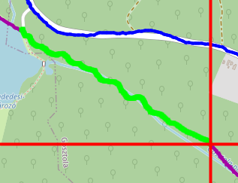 | Himba 2,31 km  (balra mutató)  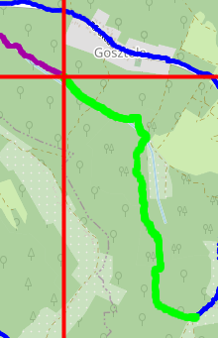

7. |  | Gosztola – pihenőhely | 46. 588184 | 16.516065
 |  |  | Lendvadedes 1,85 (faluközpont) km (jobbra mutató) | Himba 2,86 km (balra mutató)  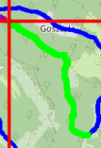  Gosztola (település) – 1,91 km
8. | Gosztola – Gosztola Gyöngyénél |  | 46.587514 | 16.527314
 |  |  | Lendvadedes 2,87 (faluközpont) km (jobbra mutató)  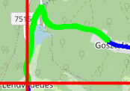 | Lentihegy 3,04 (harangláb) km  (balra mutató)  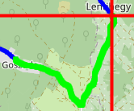
9. | Gosztola –  Település határa, Lendvadedesi tó felé |  | 46.589022 | 16.523794
 |  |  | Lendvadedes 2,57 (faluközpont) km (jobbra mutató)  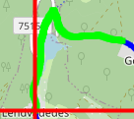 | Lentihegy 3,35 km (balra mutató)  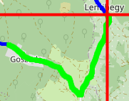
10. | Gosztola – Leágazás a lendvadedesi víztározóhoz |  | 46.590596 | 16.512947
 |  |  | Lendvadedes 1,68 km (faluközpont) (jobbra mutató)  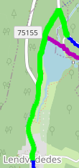 | Gosztola 1,2 km (balra mutató) (Gosztola Gyöngye)  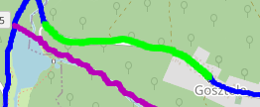

11. | Gosztola – Leágazás a lendvadedesi víztározóhoz kerékpárúton | 46.592665 | 16.511944
 |  | Lendvadedes 1,42 km (faluközpont)  (jobbra mutató) 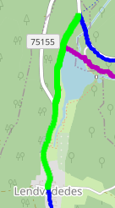 | Gosztola 1,45 (Gosztola Gyöngye) km (balra mutató) 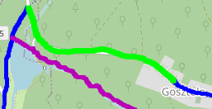
12. | Gosztola – Tó Büféhez vezető kereszteződés | 46.586457 | 16.509333
 |  | Lendvadedes 0,696 km  (jobbra mutató)  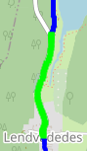 | Gosztola 2,19 km (Gosztola Gyöngye) (balra mutató)  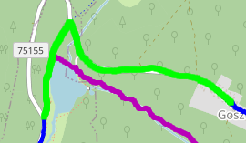
13. | Gosztola – Lendvadedesi kereszteződés | 46.580567 | 16.508675
 |  | Lovászi (jobbra mutató)  4,78 km L.T.3 olajtelep  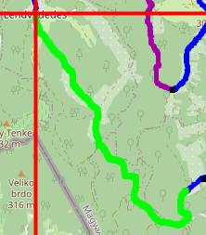  6,36 km (lakott terület)  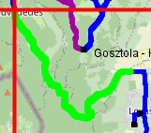 | Gosztola (Gosztola Gyöngye) 2,87 (faluközpont) km (balra mutató)
14. | Gosztola – Bakarendi információs táblánál | 46.567810 | 16.520218
 |  | Lovászi (jobbra mutató)  L.T.3: 3 km 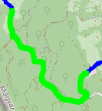  Lakott terület: 4,57 km  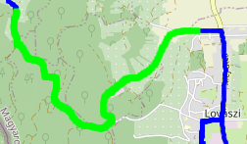 | Gosztola 4,56 (Gosztola Gyöngye) km (balra mutató)  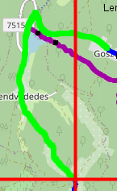
15. | Gosztola – Erdei úton Lovászi határán | 46.556972 | 16.527168
 |  | Lovászi (jobbra mutató)  1,6 (L.T.3.) km  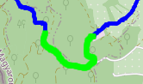  Lakott terület: 3,17 km  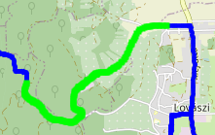 | Gosztola 6,04 km (balra mutató)  